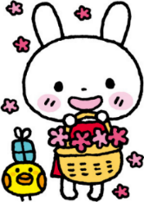

**オンラインおしゃべり広場**

*スマイルひろば*

オンラインでつながろう！

安佐北区子育て交流広場「スマイルあさきた」では、自宅に居ながら子育て中の親子がオンラインで気軽に交流できる「スマイルひろば」を開設しています。

スマイルあさきたで行っているミニ講座の同時配信や、保健師による育児情報発信等を行っています。ご自宅から気軽にご参加ください。



♥令和７年度　開催スケジュール♥　　　**※予約は開催日の２週間前から可能です。**

|  |  |  |  |  |
| --- | --- | --- | --- | --- |
| 月日 | 時間 | テーマ | 対象児 | 定員 |
| １１月２０日（木） | １３：３０～  １４：００ | ミニ講座「くすりの話」  のぞみ薬局本店  西村　愛梨　薬剤師  浅野　陽子　薬剤師 | 未就学児 | １５組 |
| １２月１８日（木） | １４：００～  １４：３０ | 保健師によるミニ講座  「ことばの発達について」 | 未就学児 | １５組 |



**◆ホームページの検索方法**

**広島市トップページ ＞安佐北区役所 ＞**

**健康・子育て ＞子育て・教育**

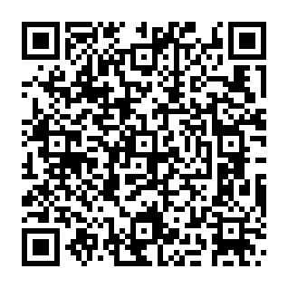

**QRコード**

スマートフォンやタブレット等、オンライン会議システム「Zoom」アプリが使用できる端末と同アプリのインストールが必要です。

「Zoom」アプリのインストール方法等、詳しいことはホームページをご覧ください。

申し込み方法

右の二次元コードから、

各回の前日１５時までに以下の①～⑤を記載

したメールを送信してください。

（メールアドレス[ikuchanhiroshimacity2010@docomo.ne.jp](mailto:ikuchanhiroshimacity2010@docomo.ne.jp)　）

1. 参加希望日時
2. 保護者の名前
3. 電話番号
4. こどもの名前（ひらがな）
5. こどもの年齢（〇歳〇か月）